Słuch fonemowy - dobre rady w jaki sposób go rozwijać.

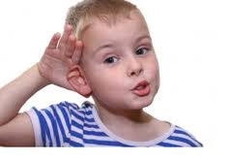Człowiek posiada trzy rodzaje słuchu:

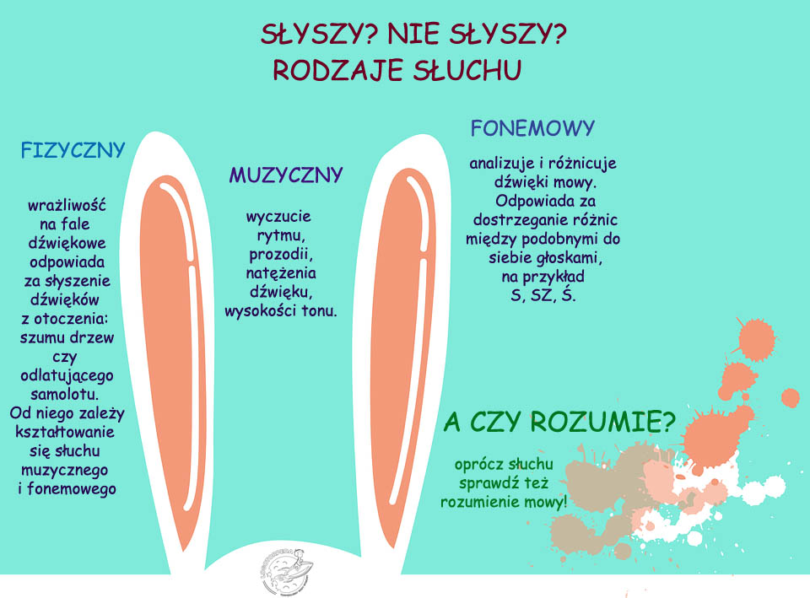

Słuch fizyczny- wrażliwy na fale dźwiękowe powstające w otoczeniu, receptorem tych drgań jest ucho. Słyszymy szum drzew, jadący samochód, śpiew ptaków. Od niego zależy kształtowanie się słuchu muzycznego i fonemowego.
Słuch muzyczny- odbierający wrażenia dźwiękowe /wyczucie rytmu, natężenia dźwięku, wysokości tonu/
Słuch fonemowy - zdolność precyzyjnego słyszenia i różnicowania dźwięków mowy .
Poproś dziecko aby zamknęło oczy , następnie zapytaj: –Co słyszysz? -Jakie dźwięki rozpoznajesz?
Jeśli jesteśmy w mieszkaniu to przykładowo dziecko odpowie: pralka pierze, kapie woda z kranu, słyszę głos mamy, skrzypią drzwi, za oknem słyszę jadący samochód itp. /dziecko słyszy, rozróżnia dźwięki i nadaje im znaczenie/
(Różnicowanie dźwięków jest procesem długotrwałym i kształtuje się w pierwszych latach życia dziecka wraz z rozwojem mowy). Z pewnością wiesz, że dzieci słyszą już w brzuszku mamy, reagując na jej głos. Niemowlęta odwracają głowę w kierunku źródła dźwięku.
Na wyższym poziomie dzięki słuchowi fonemowemu dziecko będzie mogło rozróżniać: głoski dźwięczne od bezdźwięcznych, określać ilość wyrazów w zdaniach, ilość sylab, głosek w wyrazach czyli dokonać analizy i syntezy zdań, wyrazów.
Słuch fonemowy warunkuje więc rozwój mowy, umiejętność pisania i czytania.
ZABURZENIA SŁUCHU FONEMOWEGO
Jeśli stwierdzasz u swojego dziecka opóźniony rozwój mowy, dysleksję, wymowę bezdźwięczną lub substytucje głosek (zamienianie głosek „trudnych do wymówienia na łatwe” /np. sz-s, r-j-l, k-t /, być może przyczyną są właśnie zaburzenia słuchu fonemowego.
Zaburzenia słuchu fonemowego występują także jako pochodna niedosłuchu.
Przyczyny zaburzeń słuchu fonemowego:
Dziedziczność- opóźnia rozwój słuchu fonemowego
Czynniki środowiskowe- opóźniają rozwój słuchu fonemowego
Uszkodzenia neurologiczne- zaburzenia słuchu fonemowego
Niedokształcenie lub zaburzenie słuchu fonemowego małego stopnia występuje u dzieci szkolnych i przedszkolnych o normalnym rozwoju inteligencji.
Deficyt słuchu fonemowego małego stopnia objawia się najczęściej trudnościami w rozróżnianiu głosek dźwięcznych i bezdźwięcznych.

głoski dźwięczne:
b d w z ź ż g dz dź dż m n
wszystkie samogłoski: a, o, e, u, i, y
głoski bezdźwięczne:
p t f s ś sz k c ć cz
„Półka czy bułka? Buty czy budy?”.
Jeśli dziecko nie różnicuje głosek dźwięcznych i bezdźwięcznych to nie słyszy różnicy w wypowiadaniu takich zestawów słów.
Drodzy rodzice możecie w domu ćwiczyć słuch fonemowy swojego dziecka?
Ćwiczenia rozwijające wrażliwość słuchową kształcącą różnicowanie dźwięków.
Bawimy się w rozpoznawanie i nazywanie dźwięków; różnych odgłosów z otoczenia, głosów domowników w zabawie „Kto mnie woła”. Dźwięków nagranych na płytę /można wykorzystać nagrania z youtube / https://www.youtube.com/watch?v=tj2ccM-9kF0 / np. odgłosy zwierząt domowych, instrumentów, sprzętu domowego itd.
Następnymi trudniejszymi zadaniami będzie rozpoznawanie i nazywanie kolejno sekwencji dźwięków. Na początek sekwencje dwóch dźwięków później dłuższe sekwencje; trzech, czterech dźwięków pod warunkiem, że dziecko radzi sobie z łatwymi zadaniami.
Opis zabawy z instrumentami.
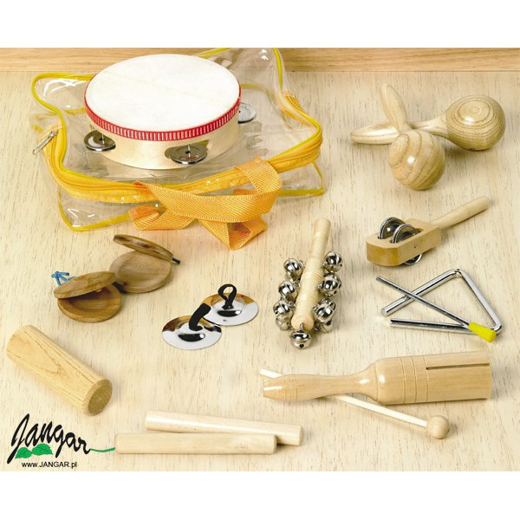
Zapoznaj dzieci z barwą np.3 instrumentów (kołatki, dzwonków, bębenka). W domowych warunkach wykorzystajmy dźwięki różnych przedmiotów uderzając łyżką o szklankę, drewniany stolik, metalowy garnek. Następnie zasłaniam dziecku oczy i gram na dwóch instrumentach. Proszę dziecko o odtworzenie kompozycji.
Zamiana rolami, jak podczas każdej zabawy jest mile widziane, można wykorzystać obrazki instrumentów. Dziecko układa obrazki instrumentów w odpowiedniej kolejności. Gdy dziecko rozpozna dźwięki dokładamy w zabawie kolejne.

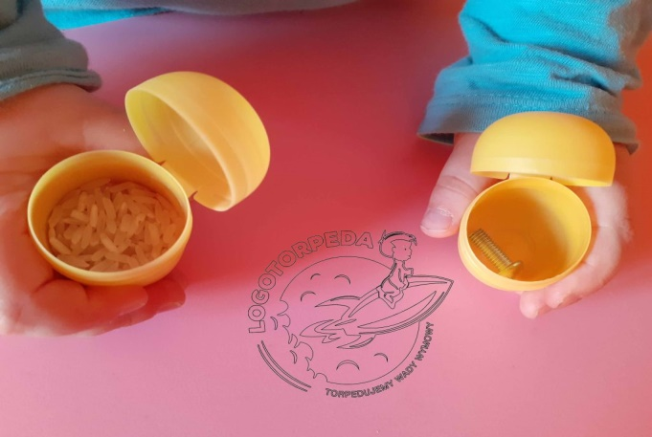

Stwórz własne „Memo słuchowe”! Włóż do jajek niespodzianek ryż, makaron, fasolę lub kaszę (mogą być też drobne przedmioty, np. guziki, śrubki), pamiętając, aby stworzyć zawsze dwa takie same dźwięki. Podziel jajeczka na dwa zestawy – jeden dla dorosłego, drugi dla dziecka. Wybierz jajko i zaprezentuj dziecku dźwięk. Zadaniem dziecka jest odnalezienie takiego samego dźwięku spośród swoich jajeczek. Aby sprawdzić, czy dziecko odnalazło pasującą parę, zamiast otwierać jajka, warto wsłuchać się w dźwięk, jaki wydają. Czasami dzieci odkładają wykorzystane jajka – będzie trudniej, jeśli dźwięki będą się powtarzać!
„Grzechotka”: wsyp do jajka ryż, kaszę, lub inny sypki produkt. Zabawkę można wykorzystać jako akompaniament do śpiewanych piosenek lub do naśladowania rytmów.
„Skąd ten dźwięk”: dziecko siada na środku pokoju z zamkniętymi oczami. Rodzice potrząsają „grzechotką”, którą wcześniej stworzyli razem z dzieckiem. Dziecko, nie otwierając oczu, wskazuje skąd dochodzi dźwięk.
W zabawach można wykorzystać różne opakowania po jogurcie lub małe pudełka na żywność.

Z dziećmi starszymi bawimy się zdaniami, wyrazami sylabami, głoskami.

Ćwiczenia rozwijające różnicowanie dźwięków mowy ludzkiej.
-Wymyślanie wyrazów
-segregowanie obrazków, których nazwa zaczyna się ta samą głoską/sylabą
-rytmiczne wypowiadanie wyrazów
-reagowanie na określone sylaby, wyrazy
-liczenie wyrazów w zdaniach, sylab w wyrazie
-dzielenie wyrazów na sylaby

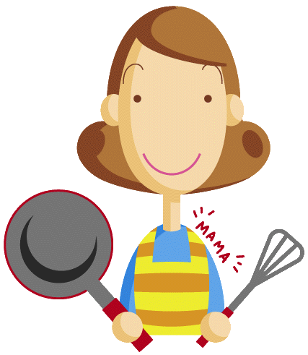ma+ ma= mama
-Składamy słowa z usłyszanych sylab.
-Wskazujemy pierwszą sylabę w wyrazie.
-Wskazujemy ostatnią sylabę w wyrazie
-Wyklaskujemy, wystukujemy sylaby w słowach.
-Wyróżniamy głoski w wyrazach.

k+ o+ t=kot

Ćwiczenia doskonalące pamięć słuchową
-pamięciowe opanowywanie wierszy
-mówienie rytmiczne wyliczanek
-zapamiętywanie wyrazów z tą samą sylabą
-powtarzanie wypowiedzi poprzedników i dodawanie własnych elementów
Przykład zabawy. Pierwsza osoba/ mama/ mówi: „Jadę na wycieczkę i zabieram: plecak. Teraz kolej na dziecko: Jadę na wycieczkę i zabieram plecak /powtarza to co powiedziała mama i dodaje swój wyraz/, czapkę z daszkiem. Kolej na tatę; jadę na wycieczkę i zabieram plecak, czapkę z daszkiem i lornetkę. I znowu mama, chyba, że do zabawy włączy się rodzina- babcia, dziadek, siostra, brat- dokładamy coraz więcej wyrazów.

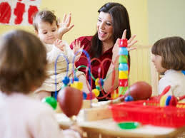
Drodzy rodzice znajdźmy chwilę czasu i pobawmy się ze swoimi dziećmi. Pamiętajmy, że każda zabawa jest kształcąca i wpływa na rozwój naszego dziecka.
Życzę udanej zabawy!!! p. Beatka
Do opracowania tematu wykorzystałam strony internetowe: logotorpeda.pl, logopasja.pl, wiedzę i pomysły własne.

